Nouveau communiqué
de presse

Le 30 octobre 2018
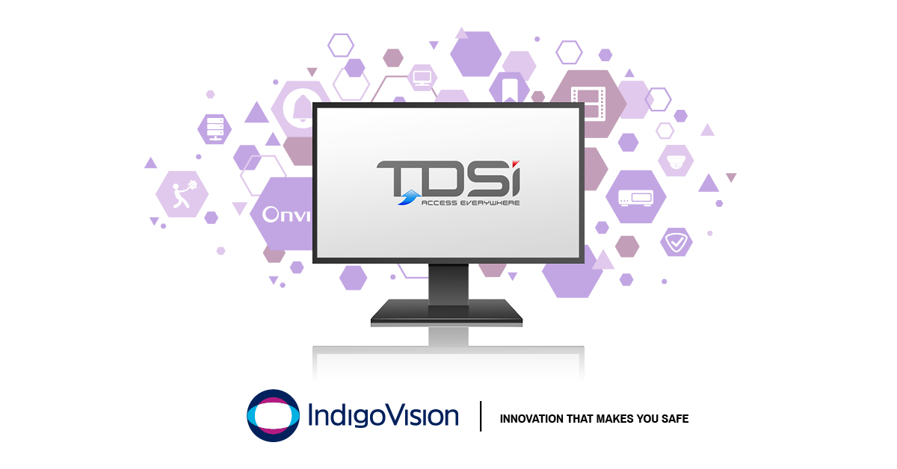
IndigoVision et TDSi ont la joie de présenter une nouvelle intégration de contrôle des accès
Le module d'intégration TDSi EXgarde d'IndigoVision permet d'associer les alarmes des systèmes TDSi au Control Center, la solution de gestion de la sécurité d'IndigoVision. Le résultat : une gestion des alarmes et des vidéos complète au sein d'une interface utilisateur unique.
Toutes les intégrations d'IndigoVision sont conçues pour votre sécurité, et l'intégration TDSi EXgarde ne fait pas exception à cette règle. Sur une période de plus de 30 ans, TDSi a fourni des systèmes à plus de 100 000 installations à travers le monde, et l'entreprise est actuellement l'un des principaux fournisseurs de systèmes de contrôle des accès au Royaume-Uni.
L'intégration TDSi EXgarde vous permet de déclencher la vidéo en direct, de déplacer des caméras PTZ et d'activer des enregistrements, tout en ayant la capacité d'accuser réception, de réagir ou de supprimer toutes les alarmes EXgarde pertinentes, puis d'envoyer automatiquement des e-mails de notification, ce qui diminue considérablement le temps de réponse de l'opérateur.
L'intégration TDSi EXgarde permet de recevoir des alarmes d'unités de contrôle des accès, de portes et de lecteurs. Les opérateurs du Control Center accusant réception ou effaçant des alarmes, vont accuser réception ou effacer les alarmes correspondantes dans le système TDSi EXgarde. L'intégration TDSi EXgarde permet aux opérateurs de répondre aux incidents via l'interface utilisateur de Control Center qu'ils connaissent bien.
Giles Raine, Software Product Manager d'IndigoVision, a commenté l'intégration de TDSi EXgarde en ces termes : « Cette nouvelle intégration renforce notre portefeuille d'intégration existant en ajoutant la prise en charge de l'un des systèmes de contrôle des accès les plus réputés de l'industrie, ce qui souligne une fois encore la flexibilité de la plate-forme IndigoVision. »
IndigoVision vous offre la flexibilité et le choix nécessaires pour créer votre propre solution de gestion de la sécurité personnalisée, fiable et évolutive.
Pour en savoir plus sur cette version et l'ensemble de la solution de sécurité de bout en bout innovante d'IndigoVision, veuillez visiter www.indigovision.com.
FIN
À propos d'IndigoVision
IndigoVision justifie de plus de deux décennies d'expérience dans le développement de solutions de surveillance innovantes de bout en bout : Nous fournissons une solution de vidéosurveillance complète, dans laquelle performance et stabilité vont de pair. Tous nos produits fiables et éprouvés internationalement sur plusieurs marchés, sur des sites exigeants et dans des environnements extrêmement difficiles, sont conçus dans l'objectif exclusif d'améliorer votre sécurité.
Notre architecture réseau distribuée unique rend le serveur central obsolète et supprime les points individuels de défaillance. Vous pouvez facilement ajouter le nombre de caméras et de postes de travail de votre choix. Notre système est intelligent, pour permettre la migration de vos caméras analogiques existantes vers IP et garantir leur compatibilité avec nos caméras HD.
Fondées en 1994 à Édimbourg et présentes au niveau international, nos équipes d'assistance technique prennent en charge votre problème. IndigoVision vous offre la solution, l'expérience, la technologie et le soutien appropriés afin de vous proposer des innovations garantes de votre sécurité.

